Конденсация цис-тетрафенилциклотетрасилоксантетраола в среде аммиака – эффективный метод синтеза лестничных полифенилсилсесквиоксанов с регулируемыми молекулярно-массовыми характеристиками
Башкова Е.В.,^{1, 2}, Ершова Т.О.², Анисимов А.А. ^{1, 2}
Студент, 1 курс магистратуры
¹Московский физико-технический институт,
Физтех-школа Электроники, Фотоники и Молекулярной Физики, Долгопрудный, Россия
² Институт элементоорганических соединений им. А.Н. Несмеянова Российской академии наук, Москва, Россия
E-mail:EVBashkova@gmail.com
Лестничные полифенилсилсесквиоксаны (л-ПФСС) – класс кремнийорганических полимеров, который обладает комплексом ценных физико-химических свойств, благодаря которым их можно использовать в различных областях науки и техники.
Классический методом синтеза л-ПФСС является высокотемпературная полимеризация продуктов гидролиза фенилтрихлорсилана. Данный метод является многостадийным, требует использования катализатора, большого количества органических растворителей, а также проведения реакции в жестких условиях, что несомненно ограничивает его широкое применение.
Ранее нами был разработан эффективный метод синтеза л-ПФСС путем конденсации цис-тетрафенилциклотетрасилоксантетраола в среде аммиака. Достоинством такого подхода заключается в том, что в данном случае аммиак выступает в роли как растворителя, так и катализатора процесса конденсации. Кроме того, полученный полимер не нуждается в очистке, так как при декомпрессии аммиака происходит мгновенное удаление активной среды из зоны реакции. Полученные л-ПФСС демонстрируют улучшенные термические и механические характеристики, что делает их перспективными объектами для использования в материаловедении.
В данной работе было показано, что используя такой метод, путем изменения температуры синтеза можно получать л-ПФСС с заданными и варьируемыми в широком диапазоне молекулярно-массовыми характеристиками, чего невозможно достичь используя альтернативные методы синтеза (рисунок 1). Нами был получен широкий ряд л-ПФСС с молекулярными массами от 2 до 250кДа. Данные полимеры могут выступать в качестве перспективных строительных блоков при получении различных блок-сополимеров, например, аналогов Лестосила и Блоксила.
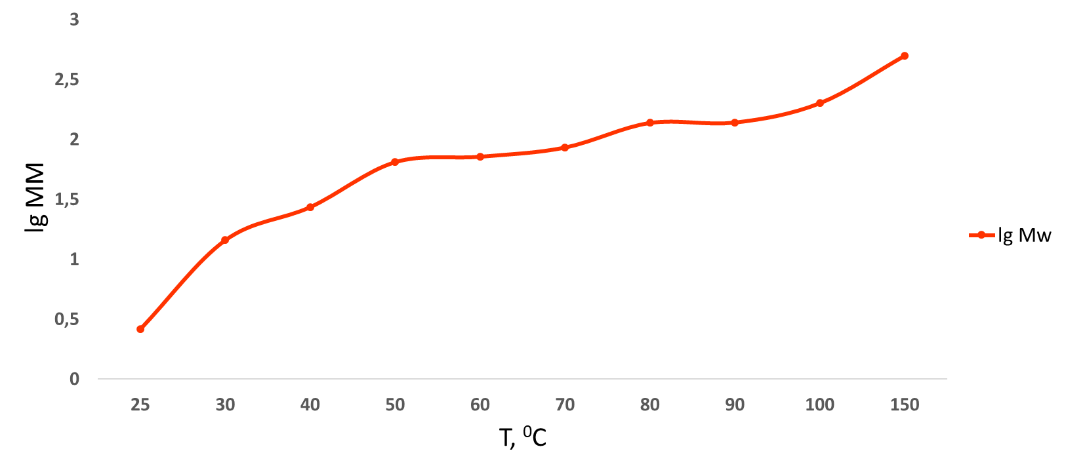
Рис 1. График зависимости логарифма молекулярной массы л-ПФСС от температуры синтеза
Все полученные соединения были проанализированы методами ГПХ, ЯМР-спектроскопии и ИК-спектроскопии.
Работа выполнена при финансовой поддержке РНФ (проект № 23-79-10256).

